一对一关联查询进行改造变成分步查询

复制昨天一对一的项目改名字
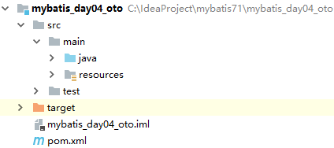

修改AccountDao.xml中映射文件
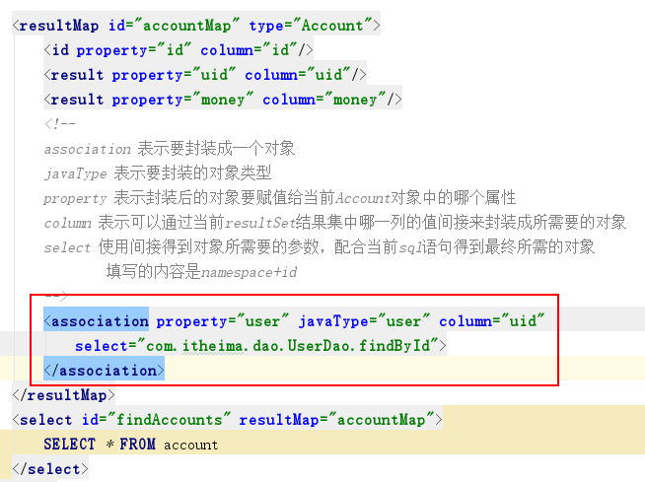

创建UserDao.xml映射文件
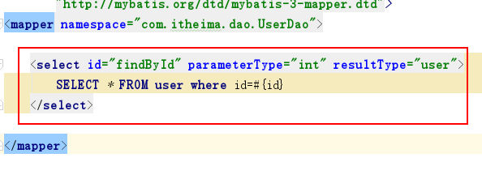

创建UserDao接口
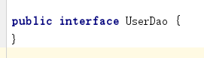

一对多关联查询进行改造变成分步查询

复制昨天一对多项目改名字
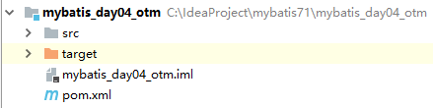

修改UserDao.xml中的映射文件
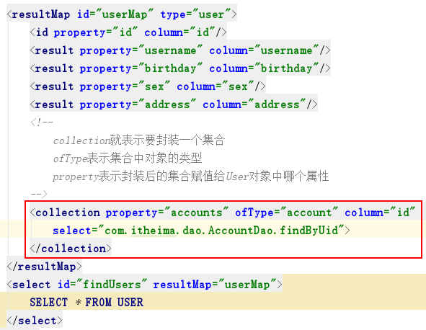

创建AccountDao.xml
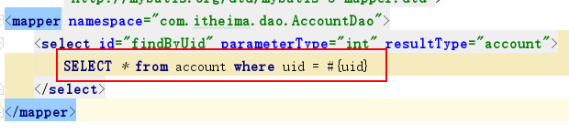

创建AccountDao接口
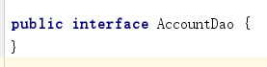

多对多关联查询进行改造变成分步查询

复制昨天多对多项目改名字
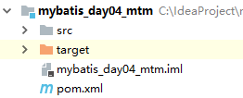

修改UserDao.xml中的映射
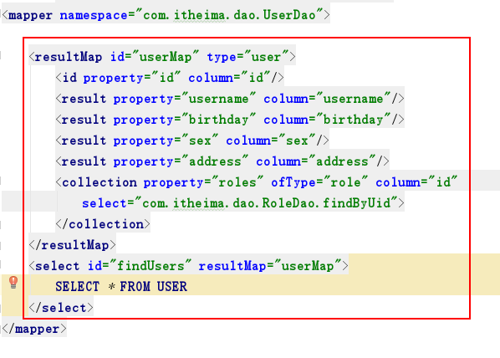

提供RoleDao.xml
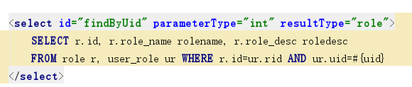

提供RoleDao接口
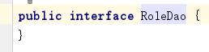

延迟加载的概念
延迟加载是一种均衡服务器压力的技术，就是我们需要什么数据的时候，才执行对应的数据库操作，否则先不查询。前提条件必须是采用mybatis分步查询的方式。

延迟加载的使用

打开延迟加载配置
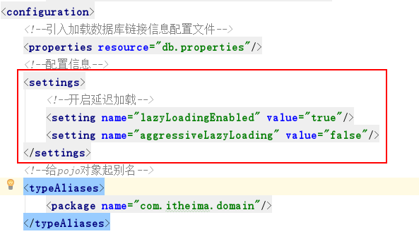

测试【略】
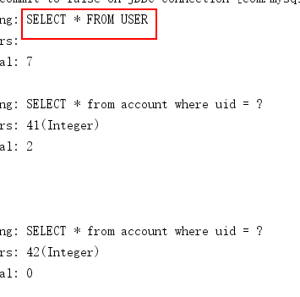

Mybatis缓存的使用

一级缓存
Mybatis默认情况下一级缓存就是开启的状态。就是在我们要重复查询某一个对象的时候，只会在第一次查询的时候去数据库中查询，其余都直接从缓存中拿数据。除非中间出现了增删改等SqlSession的提交或者关闭操作。可见一级缓存是SqlSeesion级别的。只要SqlSession没有被提交或关闭，数据就一直在。
回顾：
脏读：一个线程读到了其他线程未提交的数据。
不可重复读：一个线程在操作数据的时候，该数据被其他线程修改了。
幻读：一个线程在按照条件查询的时候，其他线程插入或者删除了满足该条件的数据，导致前后查询数量不一致。

在一对一项目环境中验证一级缓存的存在
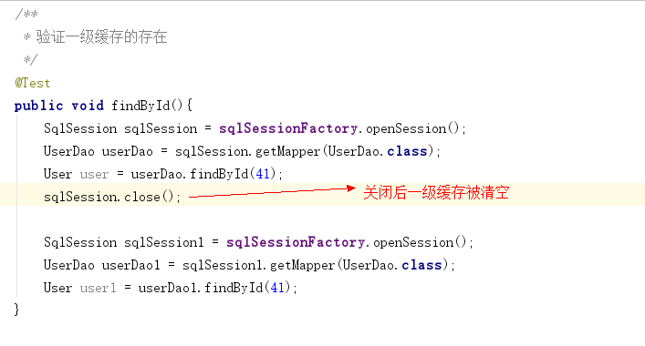

二级缓存
二级缓存需要手动开启，而且要使用二级缓存的对象必须实现序列化接口。即便是SqlSession对象被关闭了。数据依然存在。所以要谨慎使用。

开启二级缓存

在主配置文件中开启二级缓存【可省略】
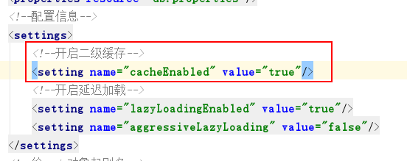

在mapper映射文件中开启二级缓存【必须配置】
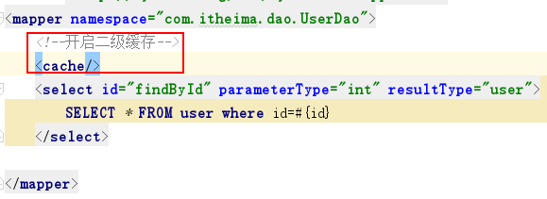

在需要缓存的sql语句标签中开启二级缓存
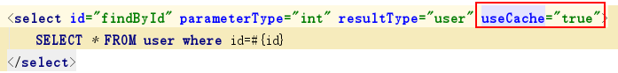
此步骤可以省略，因为默认该属性就是true。但是配置完之后，一定要记得把该mapper中其他所有查询标签里面都加上useCache="false"。

让使用二级缓存的对象实现序列化
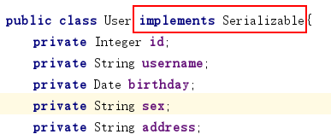

验证二级缓存是否其作用
依然使用刚才一级缓存的测试类，直接测试，不做任何修改。
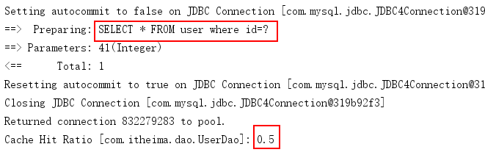

Mybatis缓存使用的总结
在mybatis中如果要查询一条记录，默认情况下会先从一级缓存找数据，如果找不到，再去二级缓存找，如果二级缓存中有就拿出来，没有最后再去数据库中查询。二级缓存有命中率的概念。

Mybatis注解开发自定义【环境还是第一天自定义项目的环境】

说明
现在使用注解开发，sql语句就不需要写在映射文件中了。而是直接放在接口的注解上。那么就不需要提供映射文件了。注解开发和xml开发无法混合使用。

自定义一个Select注解，做查询使用
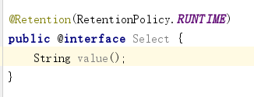

提供一个接口在上面添加Select注解
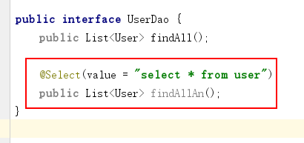

在DefaultSqlSession中提供一个Executor的get方法
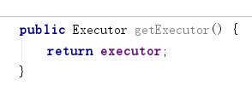

在动态代理第三个参数动作类里面添加注解的分支
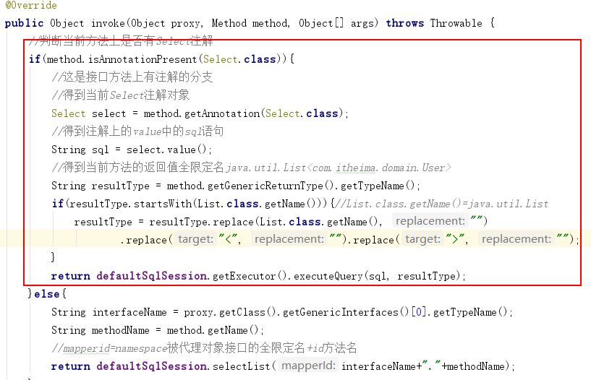

Mybatis注解开发实现简单的CRUD

拿第三天反射的dao改个名字
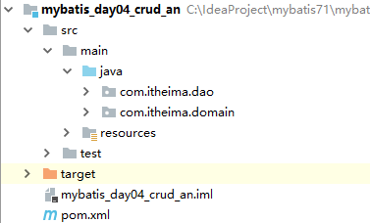

直接删除所有xml映射文件
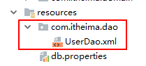

在接口上添加注解
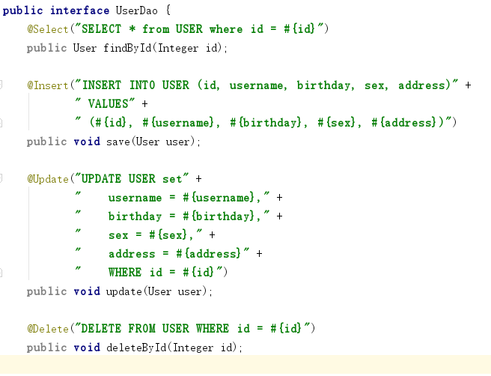

测试【还是原来的】

一对一注解开发

复制今天一对一项目改名字
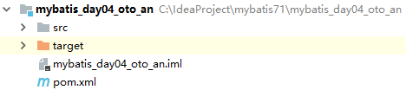

删除所有xml映射文件
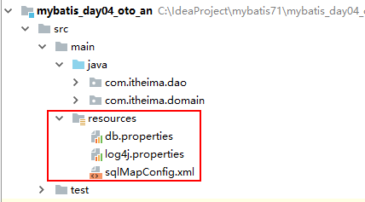

在AccountDao接口中添加注解
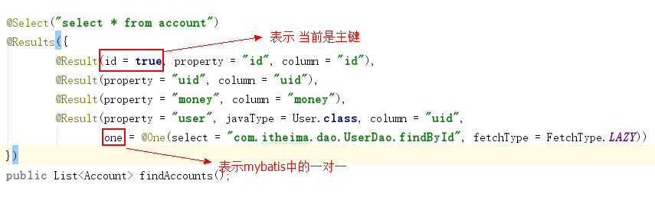

在UserDao接口中添加注解
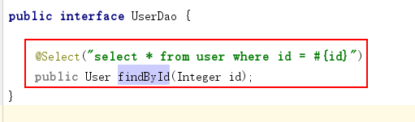

测试【略】

一对多注解开发

复制今天一对多项目改名字
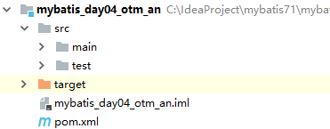

删除所有xml映射文件
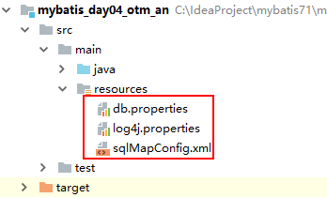

在UserDao接口中添加注解
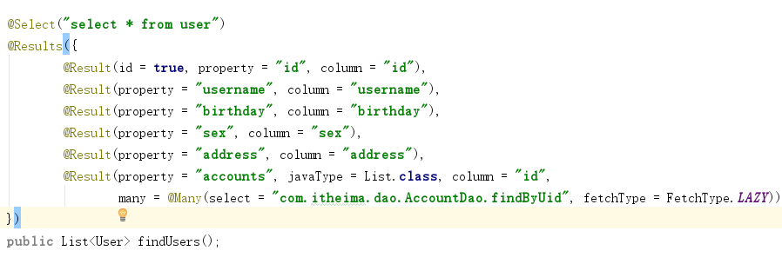

在AccountDao接口中添加注解
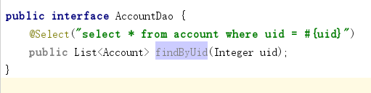

测试【略】

多对多注解开发

复制今天多对多项目改名字
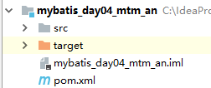

删除所有xml映射文件
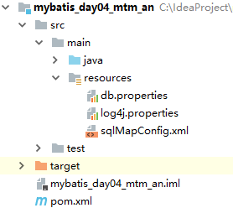

在UserDao接口中添加注解
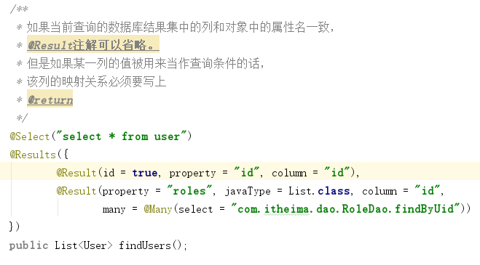

在RoleDao接口中提供注解

方式一
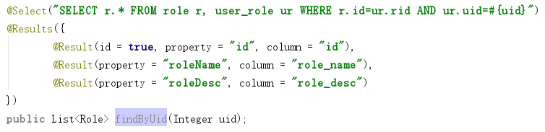

方式二
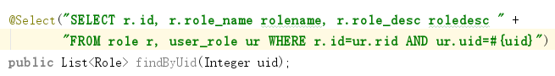

测试【略】

Maven回顾
Maven有两大核心功能：依赖管理和一键构建。
依赖管理就是对jar包的管理过程。
一键构建，就是使用maven自身继承的tomcat插件对项目进行构建。
一件构建主要是通过maven提供的命令来完成的。
这些命令可以分成三个生命周期：清理生命周期，默认生命周期，站点生命周期。
清理生命周期的命令是：clean。作用是删除Target目录。
默认生命周期的命令有：
Compile：编译src/main/java下的代码
Test：编译src/test/java下的代码
Package：打包，把包打在Target目录下
Install：安装，把项目安装到本地仓库
Deploy：发布，把项目发布到远程仓库
默认生命周期中每一个命令都必须顺序执行，不能跳着走。
也就是说如果执行了其中任一命令，就表示之前所有命令肯定都已经执行过了。

